CERTIFICAT MÉDICAL 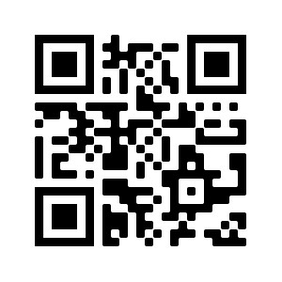
Certificat médical de non contre-indication à la pratique du Tir sportif Saison 2023/2024

Je soussigné(e), Docteur ………………………………………………………………………... certifie avoir examiné ce jour conformément à l’article A.231-1 §5 du code sport :
Monsieur Madame

Nom : …………………………………………………………………………………………………………

Prénom : ………………………………..………………………………..
Né(e) le : ………………………………..

Et atteste n’avoir pas constaté à la date de ce jour, de signes cliniques apparents contre-indiquant la pratique du Tir sportif en et hors compétition.

Et que son état de santé physique et psychique n’est pas incompatible avec la détention des armes et munitions.

Conformément à l’article L.231-2-3 du Code du Sport sur les disciplines à contraintes particulières, le présent certificat est valide pour une durée maximale de 1 an à compter de la date où il a été établi.

Date : ……………………………
Cachet du médecin Signature du médecin

